**БЕЛОРУССКИЙ ГОСУДАРСТВЕННЫЙ УНИВЕРСИТЕТ**

**ИНФОРМАТИКИи РАДИОЭЛЕКТРОНИКИ**

**Факультет КСиС**

**Кафедра ЭВМ**

**АПВМиС**

Лабораторная работа № 4

Вариант № 29

**Описание и моделирование цифрового устройства на языке VHDL в потоковом виде**

**Выполнил: Проверила:**

**Козяков А.И. доцент, кандидат**

**технических наук**

**Золоторевич Л.А.**

**Минск 2017**

Структурная схема устройства.

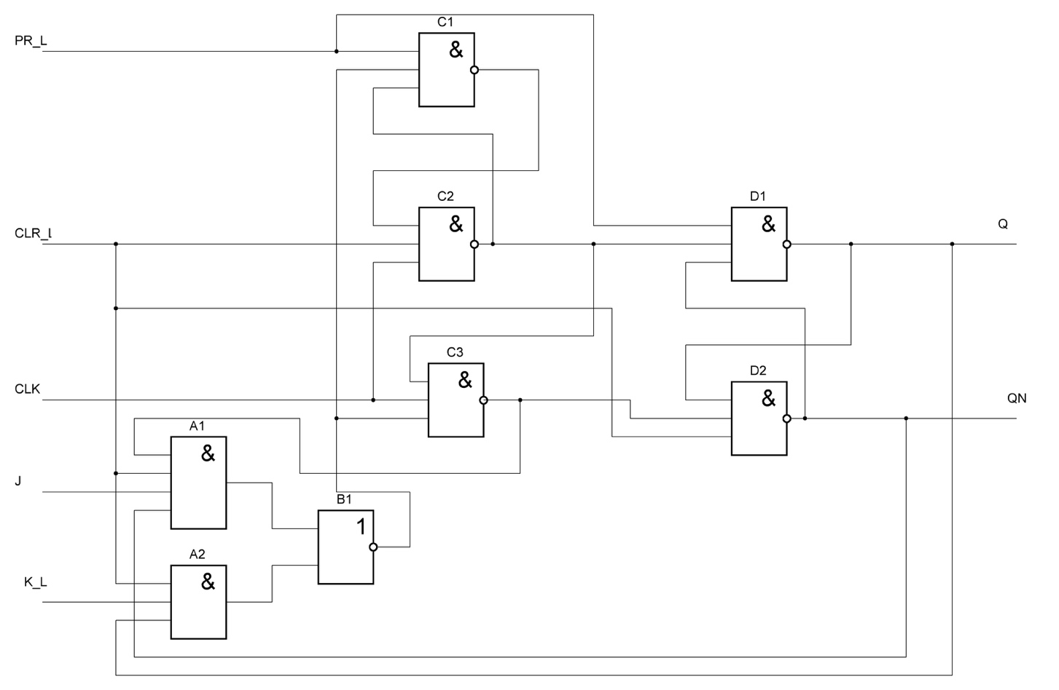

Таблица функционарирования:

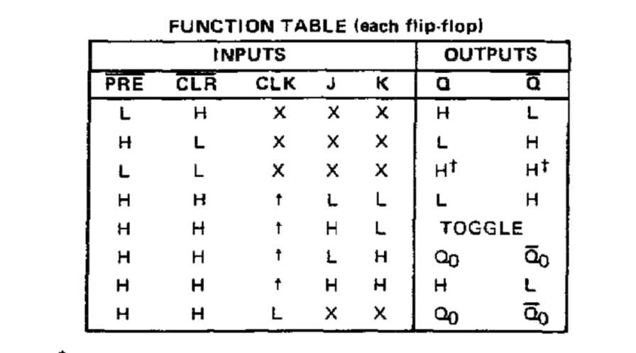

По результатам анализа определили, что схема комбинационного типа и имеет линии обратной связи, при это устройство принадлежит к устройствам с памятью.

1. Описание цифрового устройства на языке системы VLSI-SIM

CIRCUIT Lab3Code;

INPUTS PRL(1),CLRL(1),CLK(1),J(1),KL(1);

OUTPUTS D1(1),D2(1);

GATES

A1 'A4' (1) C3(1),CLRL(1),J(1),D2(1);

A2 'A3' (1) CLRL(1),KL(1),D1(1);

B1 'O2' (1) A1(1),A2(1);

C1 'NA3' (1) PRL(1),B1(1),C2(1);

C2 'NA3' (1) C1(1),CLRL(1),CLK(1);

C3 'NA3' (1) C2(1),CLK(1),B1(1);

D1 'NA3' (1) PRL(1),C2(1),D2(1);

D2 'NA3' (1) D1(1),C3(1),CLRL(1);

ENDGATES

END

Трансляция описания:

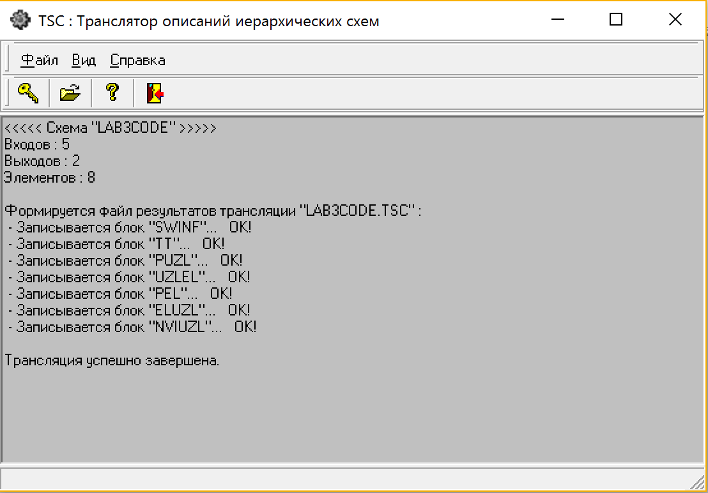

1. Провести моделирование схемы в программе SCA-TIME

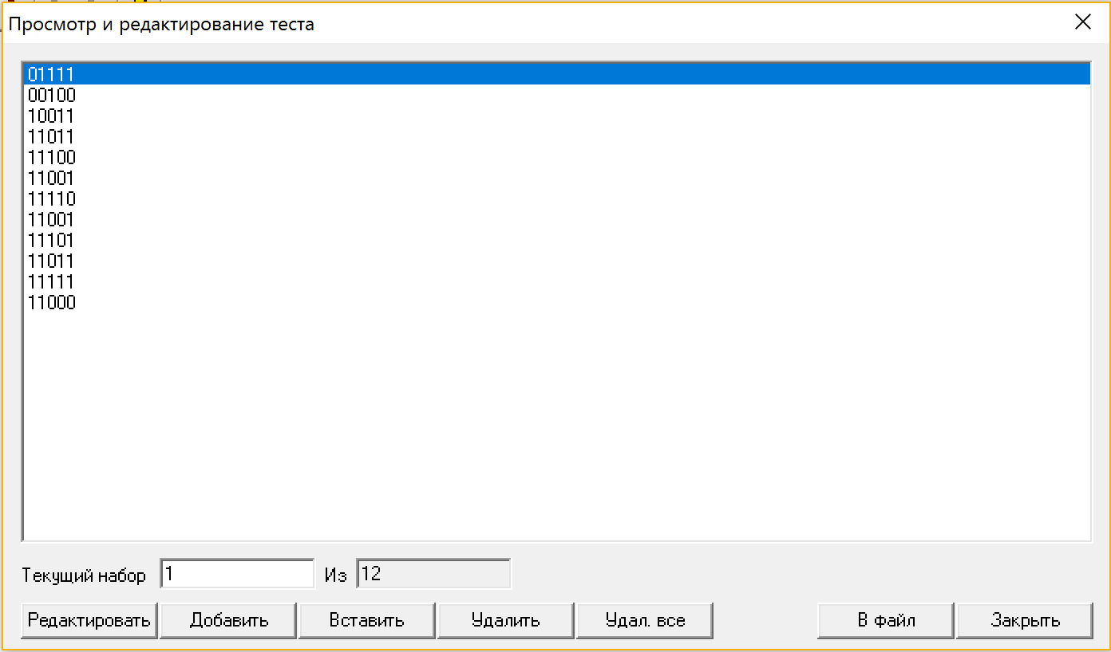

Моделирование теста:

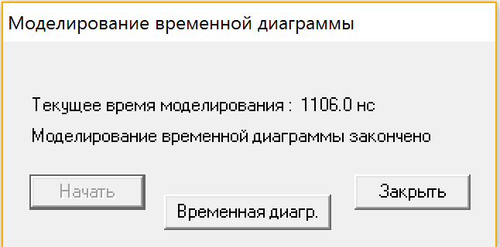

Временная диаграмма:

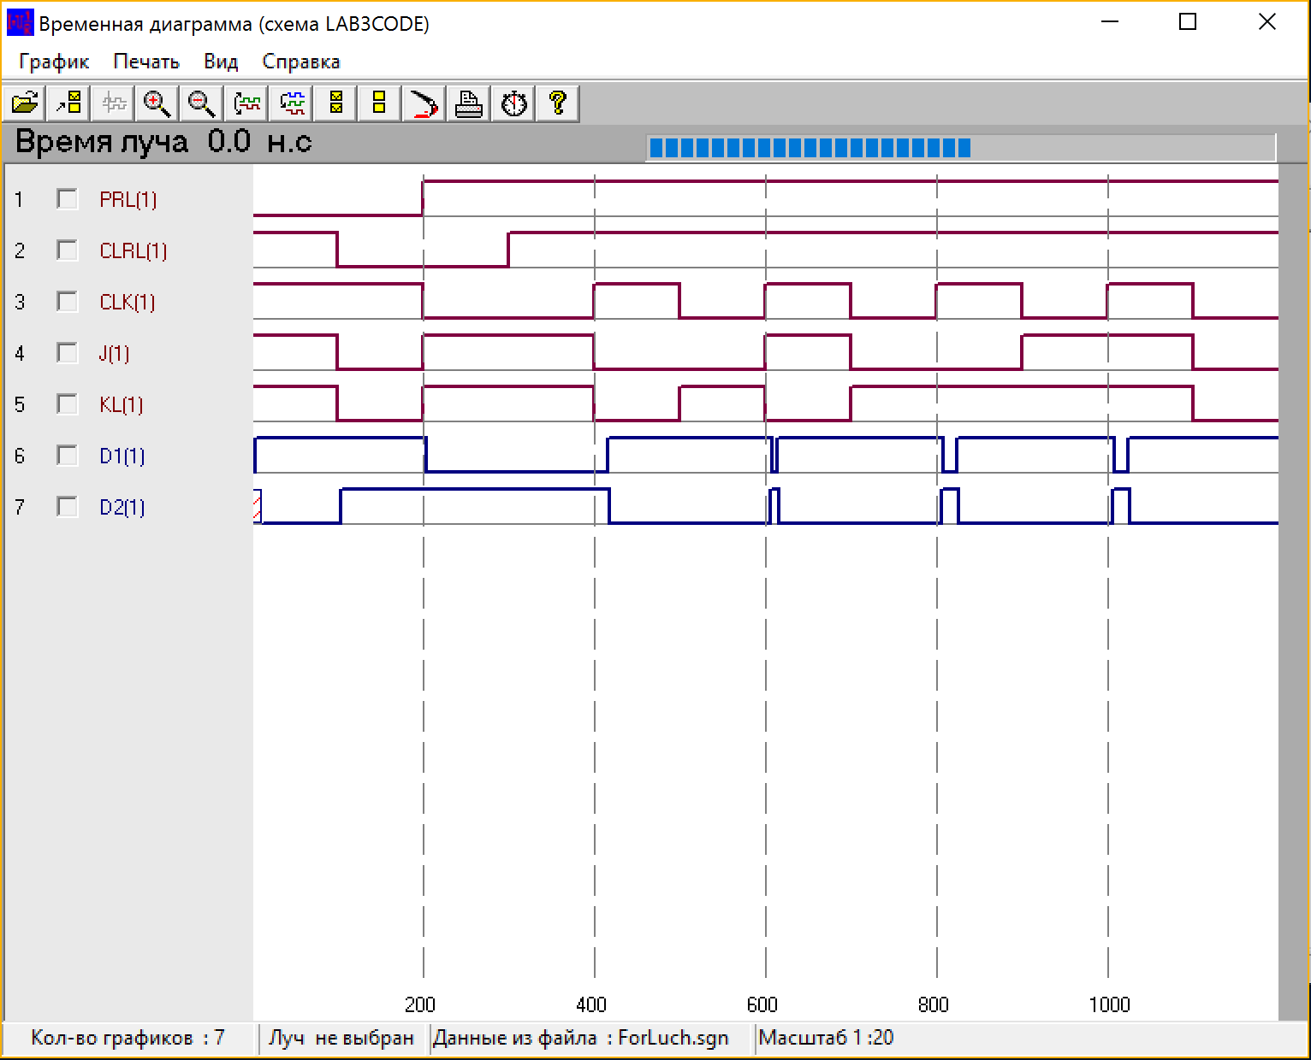

1. Определить контролирующую способность теста (SCAFault)

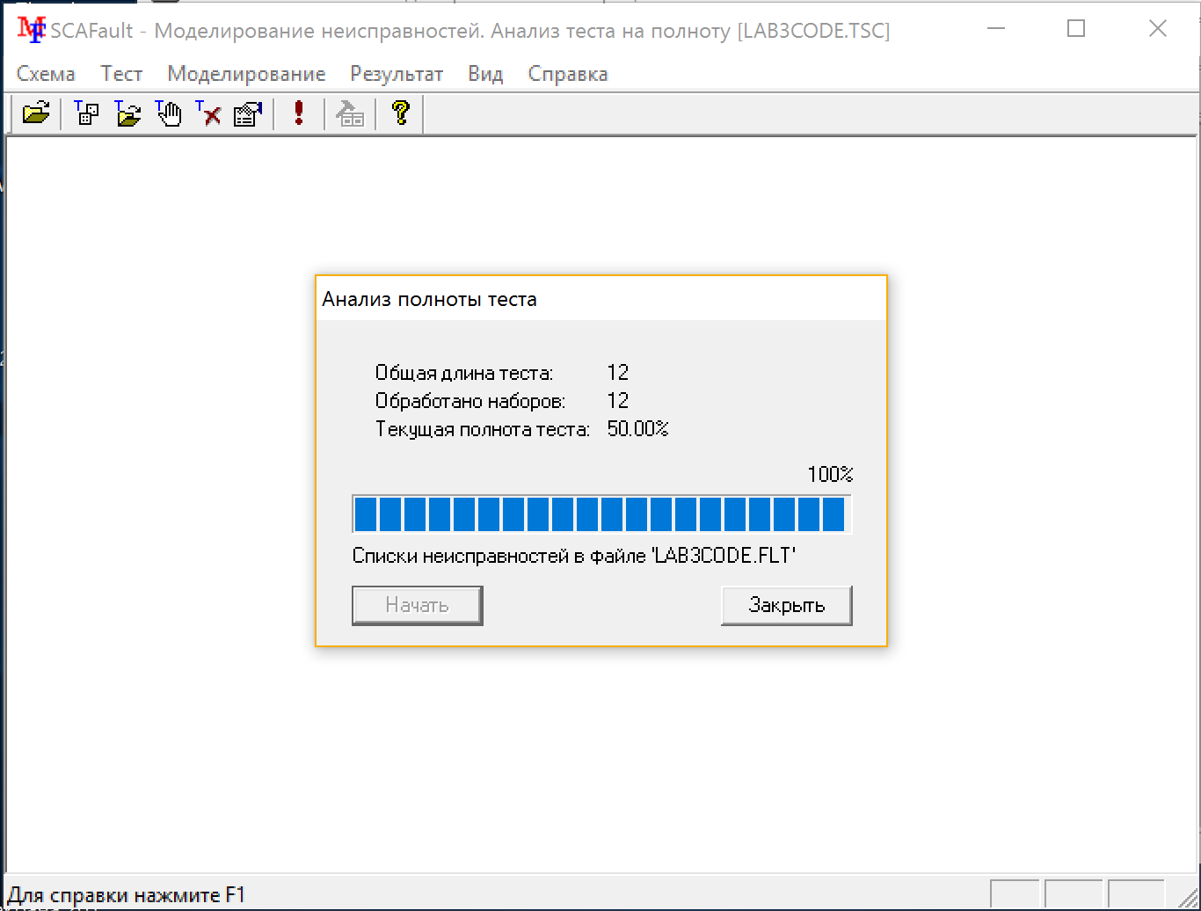

Результат моделирования:

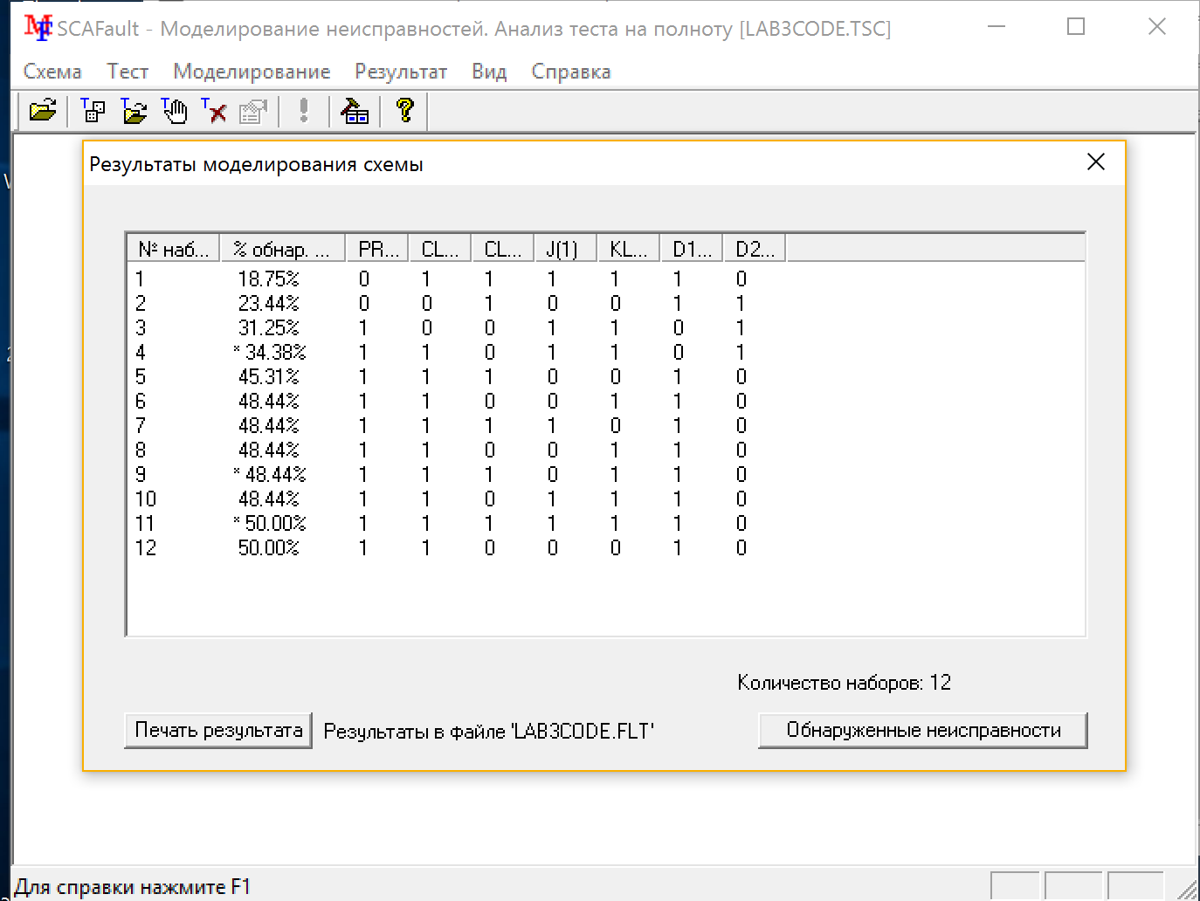

1. Проведение автоматического и автоматизированного теста при помощи программы SCAGener и функции «Данные эксперта»

Автоматический тест:

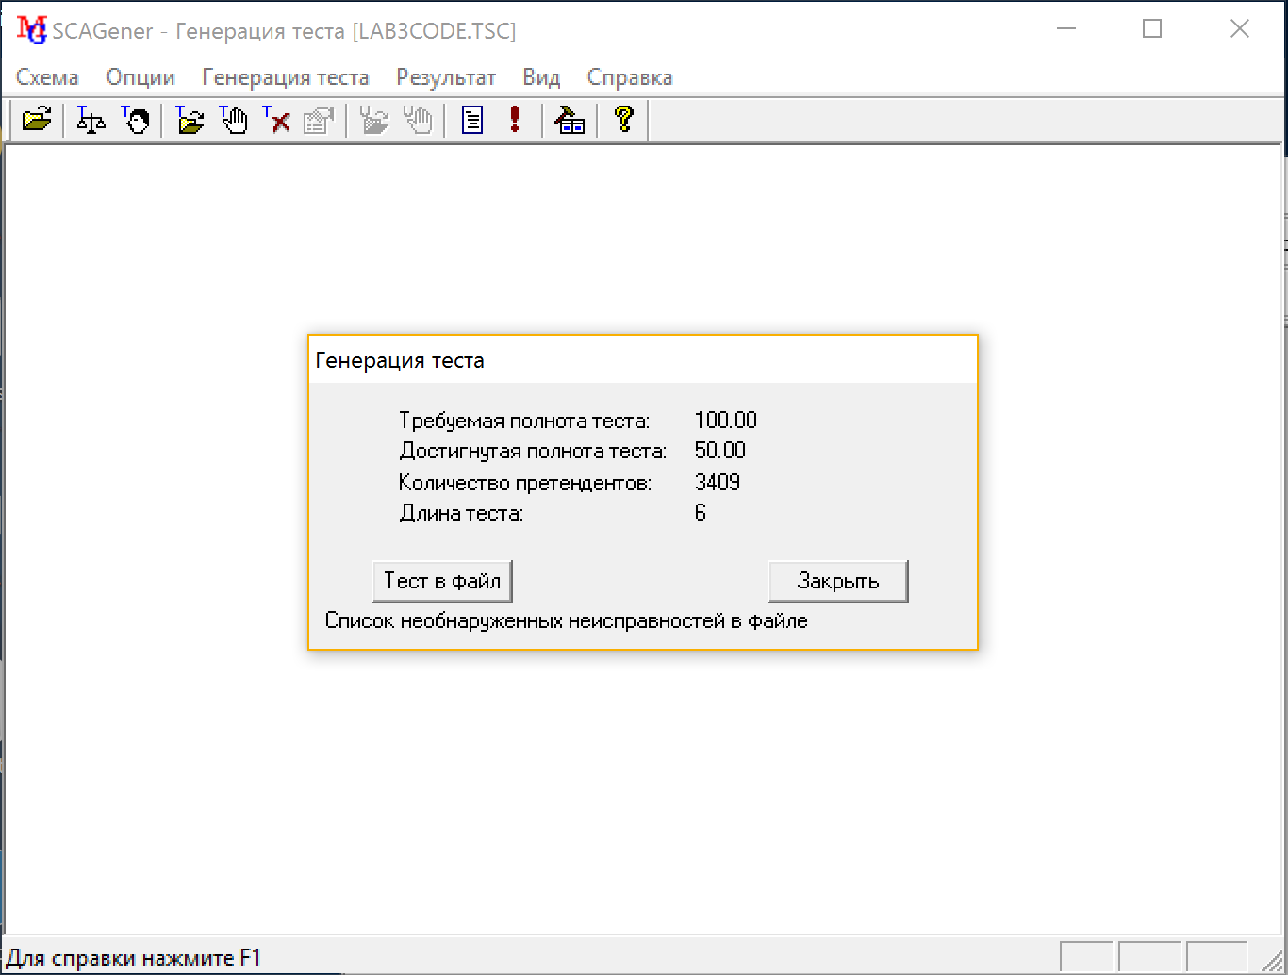

Автоматизированный тест:

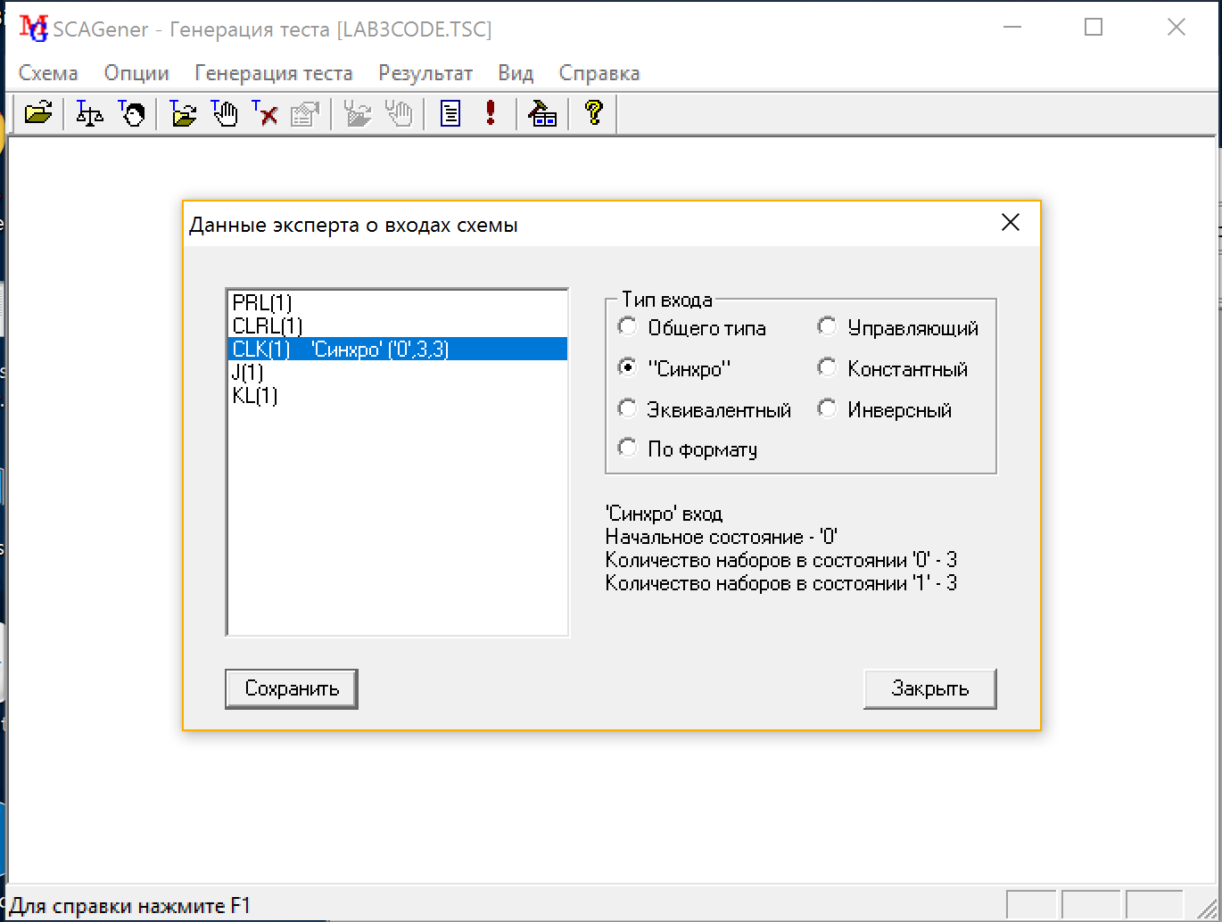

Генерация теста:

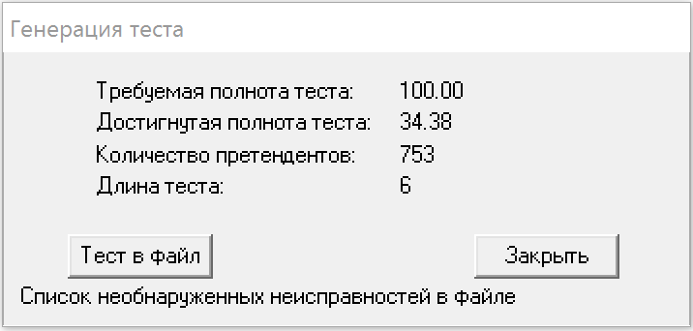

Вывод: под данному эксперименту видно, что для данной схемы автоматический и автоматизированный тесты не подходят.

1. Описание цифрового устройства в структурном виде на языке системы ModelSim

library IEEE;

use IEEE.STD_LOGIC_1164.all;

ENTITY A4 IS

port(

A, B, C, D: in STD_LOGIC;

F: out STD_LOGIC);

END A4;

ARCHITECTURE Arch_A4 OF A4 IS

Begin

F <= A AND B AND C AND D after 4 ns;

END Arch_A4;

library IEEE;

use IEEE.STD_LOGIC_1164.all;

ENTITY A3 IS

port(

A, B, C: in STD_LOGIC;

F: out STD_LOGIC);

END A3;

ARCHITECTURE Arch_A3 OF A3 IS

Begin

F <= A AND B AND C after 3 ns;

END Arch_A3;

library IEEE;

use IEEE.STD_LOGIC_1164.all;

ENTITY O2 IS

port(

A, B: in STD_LOGIC;

F: out STD_LOGIC);

END O2;

ARCHITECTURE Arch_O2 OF O2 IS

Begin

F <= A OR B after 2 ns;

END Arch_O2;

library IEEE;

use IEEE.STD_LOGIC_1164.all;

ENTITY NA3 IS

port(

A, B, C: in STD_LOGIC;

F: out STD_LOGIC);

END NA3;

ARCHITECTURE Arch_NA3 OF NA3 IS

Begin

F <= NOT (A AND B AND C) after 3 ns;

END Arch_NA3;

library IEEE;

use IEEE.STD_LOGIC_1164.all;

ENTITY hohoh IS

port (PRL, CLRL, CLK, J, KL: in STD_LOGIC;

D1, D2 : inout STD_LOGIC);

END hohoh ;

ARCHITECTURE ha OF hohoh IS

component A4

port(

A, B, C, D: in STD_LOGIC;

F: out STD_LOGIC);

end component;

component A3

port(

A, B, C: in STD_LOGIC;

F: out STD_LOGIC);

end component;

component O2

port(

A, B: in STD_LOGIC;

F: out STD_LOGIC);

end component;

component NA3

port(

A, B, C: in STD_LOGIC;

F: out STD_LOGIC);

end component;

signal A1, A2, B1, C1, C2, C3: STD_LOGIC;

BEGIN

sA1: A4 port map (C3, CLRL, J, D2, A1);

sA2: A3 port map (CLRL, KL, D1, A2);

sB1: O2 port map (A1, A2, B1);

sC1: NA3 port map (PRL, B1, C2, C1);

sC2: NA3 port map (C1, CLRL, CLK, C2);

sC3: NA3 port map (C2, CLK, B1, C3);

sD1: NA3 port map (PRL, C2, D2, D1);

sD2: NA3 port map (D1, C3, CLRL, D2);

END ha;

1. Теста цифрового устройства на языке системы ModelSim

entity TEST_Test is

end;

library IEEE;

use IEEE.STD_LOGIC_1164.all;

architecture BENCH of TEST_Test is

component hohoh

port (PRL, CLRL, CLK, J, KL: in STD_LOGIC;

D1, D2 : inout STD_LOGIC);

end component;

signal PRL, CLRL, CLK, J, KL, D1, D2: STD_LOGIC;

begin

PRL <= '0', '0' after 100 NS, '1' after 200 NS, '1' after 300 NS, '1' after 400 NS, '1' after 500 NS, '1' after 600 NS, '1' after 700 NS, '1' after 800 NS, '1' after 900 NS, '1' after 1000 NS, '1' after 1100 NS;

CLRL <= '1', '0' after 100 NS, '0' after 200 NS, '1' after 300 NS, '1' after 400 NS, '1' after 500 NS, '1' after 600 NS, '1' after 700 NS, '1' after 800 NS, '1' after 900 NS, '1' after 1000 NS, '1' after 1100 NS;

CLK <= '1', '1' after 100 NS, '0' after 200 NS, '0' after 300 NS, '1' after 400 NS, '0' after 500 NS, '1' after 600 NS, '0' after 700 NS, '1' after 800 NS, '0' after 900 NS, '1' after 1000 NS, '0' after 1100 NS;

J <= '1', '0' after 100 NS, '1' after 200 NS, '1' after 300 NS, '0' after 400 NS, '0' after 500 NS, '1' after 600 NS, '0' after 700 NS, '0' after 800 NS, '1' after 900 NS, '1' after 1000 NS, '0' after 1100 NS;

KL <= '1', '0' after 100 NS, '1' after 200 NS, '1' after 300 NS, '0' after 400 NS, '1' after 500 NS, '0' after 600 NS, '1' after 700 NS, '1' after 800 NS, '1' after 900 NS, '1' after 1000 NS, '0' after 1100 NS;

M: hohoh port map (PRL, CLRL, CLK, J, KL, D1, D2);

end BENCH;

1. Сравнение графиком, полученных в средах ModelSim и VLSI-SIM

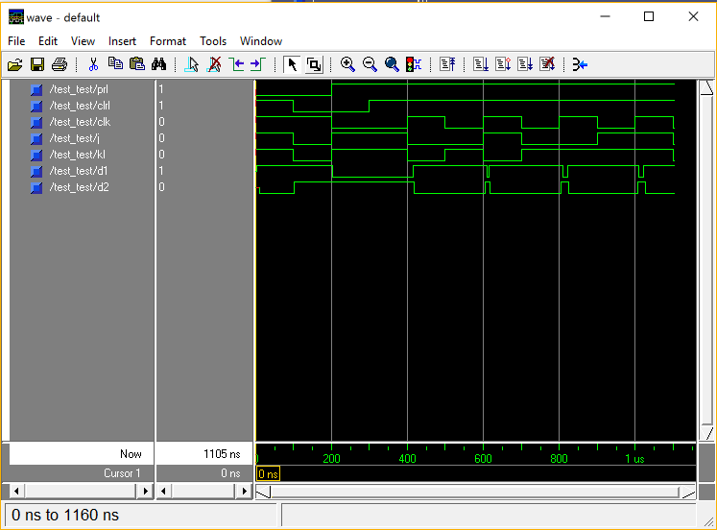



1. Описание цифрового устройства в поведенческом виде на языке системы ModelSim